

**YC13XX**

**adc使用说明**

Yichip Microelectronics

©2014

**Revision History**

|  |  |  |  |
| --- | --- | --- | --- |
| **Version** | **Date** | **Author** | **Description** |
| V1.0 | 2021.4.15 | Huxin | Initial version |
| V1.1 | 2021.06.30 | Huxin | Updata |

**目录**

**1.****ADC简介** 4

**1.1.****ADC功能PIN脚** 4

**1.2.****ADC的电压测量范围** 4

**1.3.****ADC的参考电压值** 4

**1.4.****ADC的电压计算算法** 5

**2.****读取ADC值的驱动函数** 6

**2.1.****vinlpm通道** 6

**2.2.****hvin通道** 6

**2.3.****gpio通道** 6

**2.4.****1308底层驱动函数** 6

**2.5.****1308应用使用ADC** 7

1. **ADC简介**

ADC(Analog to Digital Converter),即模拟数字转换器，是实现对外部模拟信号进行采集的重要外设，因为很多的外部输入都是模拟信号，需要将其转换为数字信号，并进行相应处理。使用ADC需要先了解ADC相关知识： ADC功能PIN脚、ADC的电压测量范围、参考电压值和电压计算算法。

* 1. **ADC功能PIN脚**

YC1308 拥有8个外部通道输入的ADC和2个内部输入源VINLPM、HVIN。表1.1是YC1308中ADC各个通道的引脚

|  |  |
| --- | --- |
| GPIO[4] | vin_measure_gpio[0] |
| GPIO[5] | vin_measure_gpio[1] |
| GPIO[6] | vin_measure_gpio[2] |
| GPIO[7] | vin_measure_gpio[3] |
| GPIO[9] | vin_measure_gpio[4] |
| GPIO[10] | vin_measure_gpio[5] |
| GPIO[11] | vin_measure_gpio[6] |
| GPIO[12] | vin_measure_gpio[7] |
| HVIN | ADC input channel HVIN |
| VINLPM | ADC input channel VINLPM |

表1.1 ADC功能PIN脚

* 1. **ADC的电压测量范围**

如果输入电压小于ADC电压范围时，将不能充分利用分辨率，同时还会出现漏电电流。如果输入电压高于ADC电压范围时，所有大于ADC电压范围最大值的电压将限制为ADC电压最大值，也叫饱和点。表1.2是ADC个输入引脚上的测量电压范围。

|  |  |
| --- | --- |
| GPIO[4] | 0~3.3V |
| GPIO[5] | 0~3.3V |
| GPIO[6] | 0~3.3V |
| GPIO[7] | 0~3.3V |
| GPIO[9] | 0~3.3V |
| GPIO[10] | 0~3.3V |
| GPIO[11] | 0~3.3V |
| GPIO[12] | 0~3.3V |
| HVIN | 0~5V |
| VINLPM | 0~5V |

表1.2 ADC 各个通道上的电压范围

* 1. **ADC的参考电压值**

YC1308 芯片内没有参考电压源，所以在使用ADC测量电压时所使用的参考电压值由烧录在efuse中的外部标准参考电压源的AD值所提供。表1.3为ADC参考电压值的存储位置。

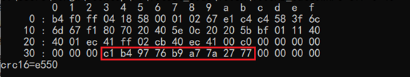

|  |  |  |  |
| --- | --- | --- | --- |
| ADC校准值 | 存储位置 | 示例 | 备注 |
| GPIO(3V) | 0x34(低4bit)-0x33 | 4 c1 |  |
| HVIN(2V) | 0x35-0x34(高4bit) | 97 b |  |
| VINLPM(2V) | 0x37(低4bit)-0x36 | 9 76 |  |
| GPIO(1V) | 0x38-0x37(高4bit) | a7 b |  |
| HVIN(3V) | 0x3a(低4bit)-0x39 | 7 7a |  |
| VINLPM(3V) | 0x3b-0x3a(高4bit) | 77 2 |  |

表1.3为ADC参考电压值的存储位置

* 1. **ADC的电压计算算法**

1308ADC寄存器读取的AD并不是实际的电压值，需要通过校准值计算来获得实际电压。

该公式中V 代表电压值，M为ADC读取的AD值。

* HVIN引脚电压计算公式

$\frac{(V_{HVIN}−V_{3V})}{(V_{1V}−V_{3V})}=\frac{(M_{HVIN}−M_{3V})}{(M_{1V}−M_{3V})}$

换算公式得

$100∗V_{HVIN}=3V−100∗2V∗\frac{\left(M_{HVIN}−M_{3V}\right)}{\left(M_{1V}−M_{3V}\right)} (V_{HVIN}<3V)$

$100∗V_{HVIN}=100∗2V∗\frac{\left(M_{HVIN}−M_{3V}\right)}{\left(M_{1V}−M_{3V}\right)}+3V (V_{HVIN}>3V)$

* VINLPM引脚电压计算公式

$\frac{(V_{VINLPM}−V_{3V})}{(V_{2V}−V_{3V})}=\frac{(M_{VINLPM}−M_{3V})}{(M_{2V}−M_{3V})}$

换算公式得

$100∗V_{VINLPM}=3V−100∗1V∗\frac{\left(M_{VINLPM}−M_{3V}\right)}{\left(M_{2V}−M_{3V}\right)} (V_{VINLPM}<3V)$

$100∗V_{VINLPM}=100∗1V∗\frac{\left(M_{HVIN}−M_{3V}\right)}{\left(M_{2V}−M_{3V}\right)}+3V (V_{VINLPM}>3V)$

* IO引脚电压计算公式

$\frac{(V_{GPIO}−V_{3V})}{(V_{1V}−V_{3V})}=\frac{(M_{GPIO}−M_{3V})}{(M_{1V}−M_{3V})}$

换算公式得

$100∗V_{GPIO}=3V−100∗2V∗\frac{\left(M_{GPIO}−M_{3V}\right)}{\left(M_{1V}−M_{3V}\right)} (V_{GPIO}<3V)$

$100∗V_{GPIO}=100∗2V∗\frac{\left(M_{GPIO}−M_{3V}\right)}{\left(M_{1V}−M_{3V}\right)}+3V (V_{GPIO}>3V)$

这部分的代码在vdd_calculate_by_mode中。

1. **读取ADC值的驱动函数**
   1. **vinlpm通道**

jam 0x57,core_gpadc_ctrl

* 1. **hvin通道**

jam 0x4f,core_gpadc_ctrl

* 1. **gpio通道**

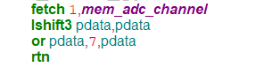

通道设置在read_adc_mode函数中。

* 1. **1308底层驱动函数**

1308的ADC和1021S在ADC的配置是一样的，主要函数包括enable_adc、和vdd_calculate_by_mode，enable_adc在配置完寄存器之后读取一次寄存器，vdd_calculate_by_mode将寄存器中的值计算后输出到pdata寄存器中。

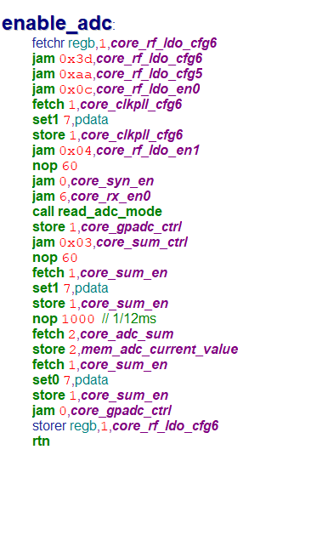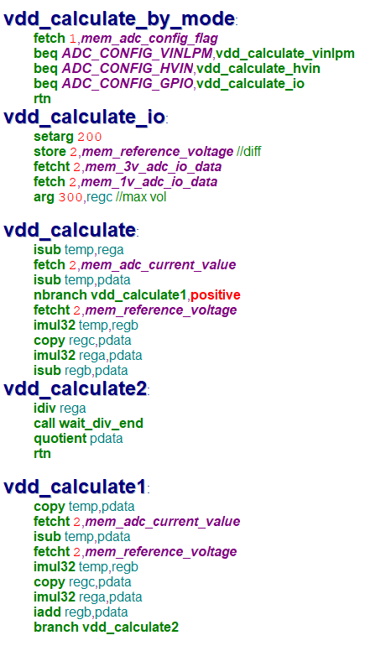

* 1. **1308应用使用ADC**

1308应用使用ADC时候和1021S一样的是要设置ADC读取模式（mem_adc_config_flag）-(0 vinlpm 1 hvin 2 gpio)、GPIO读取ADC通道(mem_adc_channel)--(未使用GPIO读取模式时不用填写)。

如下例所示(ADC结果存储在mem_adc_num变量中)：

